Министерство образования Республики Беларусь Учреждение образования
«Брестский государственный технический университет» Кафедра ИИТ

Лабораторная работа №2
По дисциплине: «Модели решения задач в интеллектуальных системах»
По теме: «Многослойный персептрон для задачи «исключающее ИЛИ» с числовыми классами: сравнение функций потерь MSE и Binary Cross-Entropy»

Выполнил:
студент 4 курса
группы ИИ-25
Редькович С. В.
Проверил:
Андренко К.В.

Брест 2026
Цель работы: На основе многослойного персептрона архитектуры 2-2-1, реализованного в Лабораторной работе №1 для задачи XOR с числовыми классами c0 и c1 из диапазона [-10; 10], реализовать альтернативную функцию потерь - бинарную кросс-энтропию (Binary Cross-Entropy, BCE) - и провести сравнительный анализ обучения сети с MSE (Лабораторная работа №1) и с BCE по скорости сходимости, качеству обучения и устойчивости к выбору начальных весов.
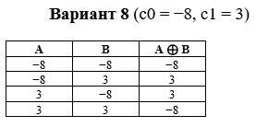

Результаты обучения
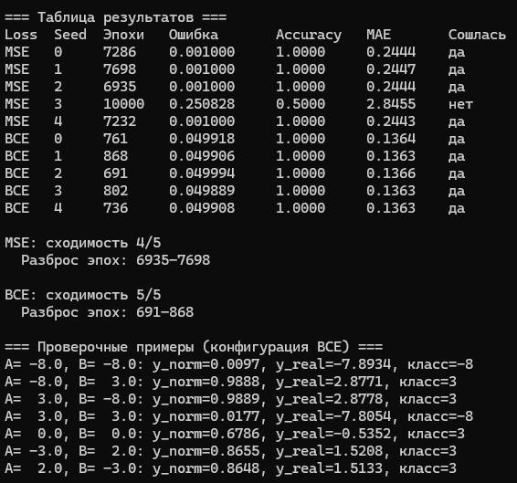

Визуализация
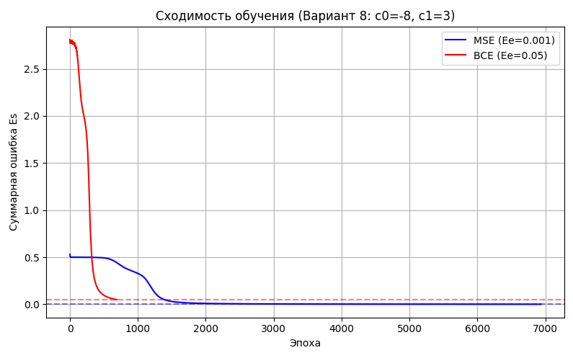
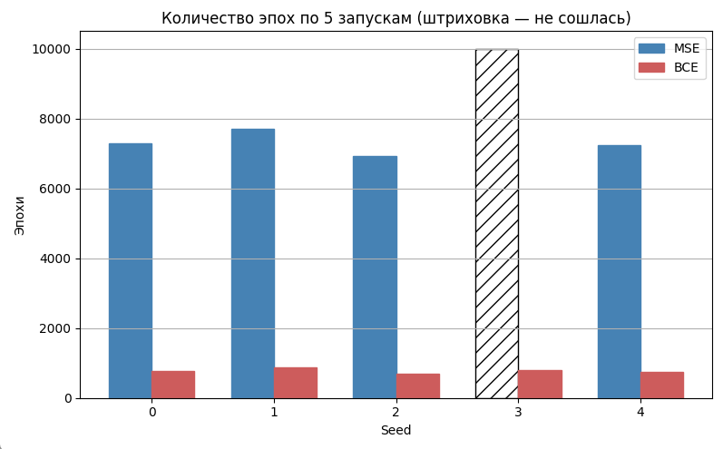
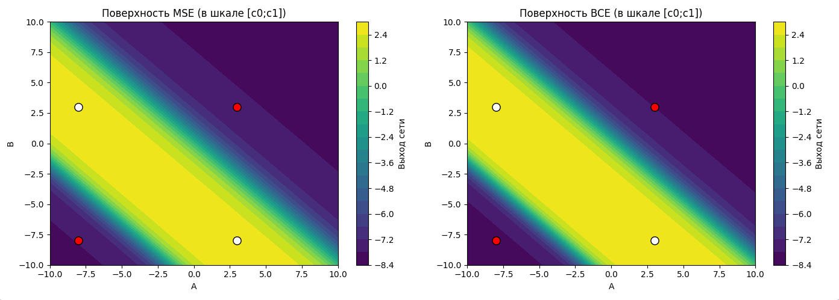
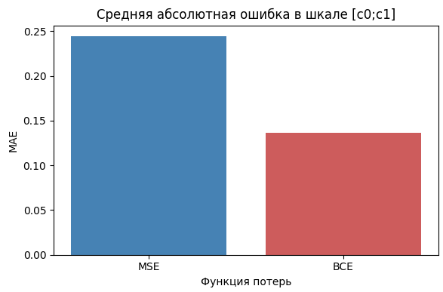

- Ответы на вопросы

- По скорости - BCE. На seed = 0: 503 эпохи против 1671 у MSE. На успешных запусках BCE выходит к порогу примерно в 2-4 раза быстрее. Это согласуется с теорией: градиент BCE + сигмоида равен ŷ - t и не умножается на ŷ(1-ŷ), поэтому в насыщении обучение не гасится. По устойчивости в данной серии преимущество у MSE: 4/5 против 3/5 у BCE. Локальный минимум XOR (seed 4 у обеих, seed 3 только у BCE) оказался сильнее выбора потери. Вывод: теоретический плюс BCE здесь проявился как ускорение успешного обучения, а не как гарантия сходимости из любой инициализации.

- Без приведения целей к 0/1 BCE не определена корректно, а сигмоида физически не может выдать -6. В ЛР №1 цели уже отображались в 0/1; то же сделано здесь для обеих конфигураций. Нормализация не «ускоряет MSE сама по себе», а делает задачу допустимой для сигмоиды. Для варианта 1 |c1 - c0| = 6, поэтому ошибка на исходной шкале больше нормализованной в 6 раз. Стабильность и скорость различаются из-за самой функции потерь, а не только из-за шкалы.

- На seed = 0 MAE составляет 0,423 у MSE и 0,219 у BCE (шкала [0; -6]). Компромисса «BCE хорошо классифицирует, но плохо восстанавливает число» нет: после линейного пересчёта ŷ → y_real BCE точнее и по классам, и по абсолютной ошибке. MSE сильнее штрафует большие отклонения, но из-за множителя F'(S) медленнее «дожимает» выход к эталону.

- Обе чувствительны к seed (неустойчивость backprop, Головко §3.7). MSE: 4 сходимости из 5, разброс успешных эпох 1671-2346, seed 4 не сошёлся (Es = 0,25, accuracy 75%). BCE: 3 из 5, успешные 482-842 эпохи, не сошлись seed 3 и seed 4 (accuracy 75%). Случаи недостижения Ee и попадания в локальный минимум наблюдались.

- Да. Метки 0 и -6 не меняют геометрию: классы по-прежнему лежат на диагоналях квадрата. Однослойный персептрон с сигмоидой в ЛР №1 эту задачу не решил; двух скрытых нейронов достаточно. Сложность XOR не зависит от конкретных чисел, которыми закодированы классы 0 и 1.

- Нет. Тип потери меняет оптимизацию (скорость, MAE, долю удачных seed), но не геометрию задачи. XOR остаётся линейно неразделимым при любой дифференцируемой функции потерь; нужна нелинейность скрытого слоя. Вывод лабораторной работы №1 об архитектуре сохраняется.

- На плоскости (A, B) ∈ [-10; 10]² видна ожидаемая картина XOR: две полуплоскости скрытого слоя пересекаются, область A ≈ B соответствует c0 = 0, «разные» входы - полосе c1 = -6. Точки варианта 1 разнесены, а не сжаты в угол диапазона. Форма границы у MSE и BCE визуально совпадает; отличается резкость перехода и надёжность достижения этого решения оптимизатором.

Вывод: реализовала альтернативную функцию потерь - бинарную кросс-энтропию (Binary Cross-Entropy, BCE) - и провела сравнительный анализ обучения сети с MSE (Лабораторная работа №1) и с BCE по скорости сходимости, качеству обучения и устойчивости к выбору начальных весов

